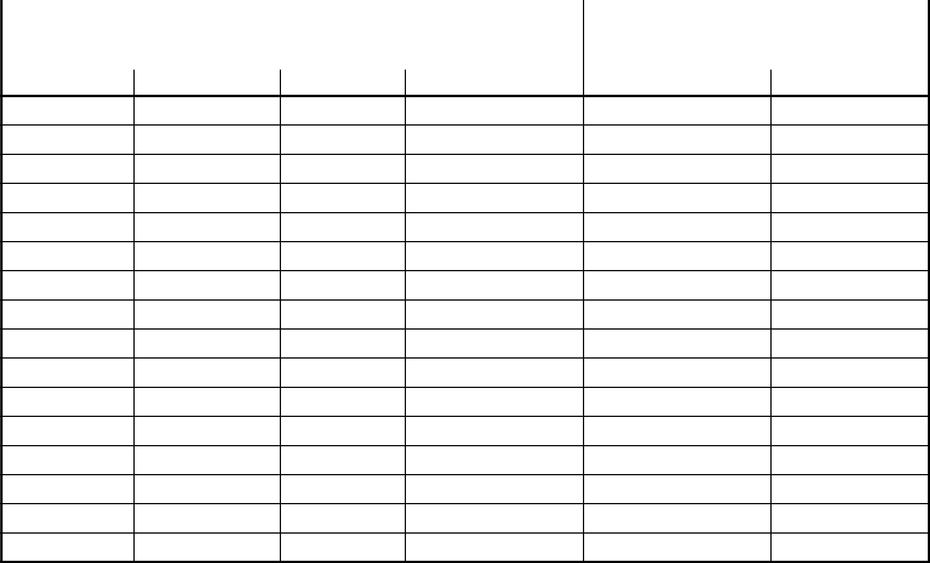 | Ime i prezime: | OIB: | Adresa:
 | Naselje: | Poštanski broj: | Kontakt:

Vrsta građevine | Nekretnina u naselju | Katastarska čestica | Katastarska općina | Nekretnina služi za….. | Površina sa azbestom/m²

Potpis prijavitelja:

U_________________________, _____.______. 2017. godine

